Octavio Adrián Valencia Ballesteros A01375762

Gráficas computacionales

17 de octubre de 2017

**CUATERNIONES**

En el estricto ámbito matemático un cuaternion es un miembro de una división algebraica no conmutativa y es un ejemplo simple para un número hipercomplejo.

Fue descubierto en 1843 por Sr. William Rowan Hamilton mientras pasaba por el Royal Canal bajo el puente Brougham Bridge. A Hamilton se le ocurrió la siguiente expresión que define los cuaterniones:

$$i^{2}=j^{2}{=k}^{2}=ijk=-1$$

La expresión de cuaternion también se puede representar como un número complejo de la forma $a+bi$ pero añadiéndole dos números imaginarios más, resultando en $q=s+xi+yj+zk$

Esta expresión hace uso de la definición de rotores en 2D, en la cual se usan ángulos de Euler, pero aplicando cuaterniones y así aprovechar la relación que tienen con los vectores ijk pudiendo así rotar un objeto en el plano complejo 3D.

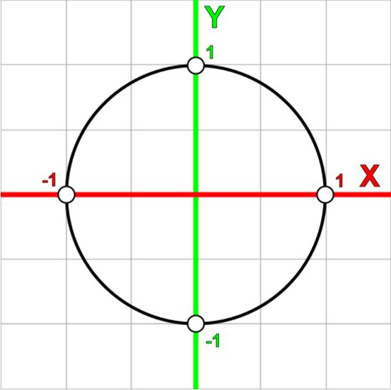Así como podemos rotar un punto en un orden de digamos 90° en el plano cartesiano 2D

www.3dgep.com/understanding-quaternions/

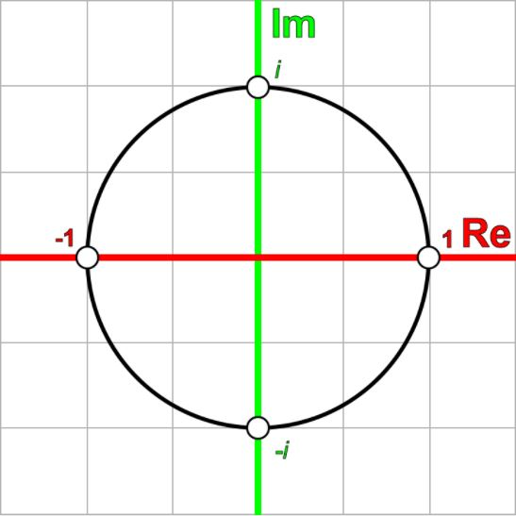Podemos rotar un punto en un plano complejo de números reales e imaginarios en 2D

www.3dgep.com/understanding-quaternions/

Usando el mismo método de rotores en 2D pero aplicando la expresión y propiedades de los cuaterniones podemos definir la fórmula para rotar un punto en 3D, teniendo:

$$q=[cosθ,sinθk]$$

Teniendo un vector p de la forma:

$$p=[x,yi]$$

Al multiplicarlos se obtiene un vector de la forma

$$p^{´}=qp=[a,bi+cj]$$

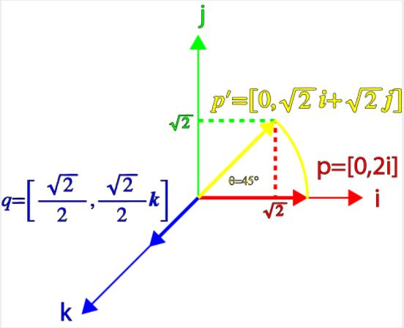Al cual se le puede sacar la magnitud y así obtener un vector en el plano complejo 3D, como en el siguiente ejemplo suponiendo los valores de p y q, con una rotación de 45°

www.3dgep.com/understanding-quaternions/

En conclusión, los cuaterniones son expresiones matemáticas complejas relacionadas a un vector en 3D que nos permite rotar un punto en un plano 3D complejo.

*Weisstein, Eric W. "Quaternion." From MathWorld--A Wolfram Web Resource.* [*http://mathworld.wolfram.com/Quaternion.html*](http://mathworld.wolfram.com/Quaternion.html)

*Van Oosten, J. (2012). Understanding Quaternions. octubre 17,2017, de 3D game engine programming Sitio web: https://www.3dgep.com/understanding-quaternions/*